Activité C (expérimentale) : L'importance de la couche d'ozone
L'ozone est apparu avec l’enrichissement de l’atmosphère en dioxygène. C'est une molécule constituée de 3 atomes d’oxygène, synthétisée dans la stratosphère entre 15 et 50km d’altitude. Très instable, toxique et très oxydante, cette molécule est, dans la haute atmosphère, indispensable à la vie sur Terre.

Objectif de l’activité : Expliquer pourquoi la vie à la surface de la Terre ne pourrait pas exister sans la couche d'ozone

Document 1 :
Les gaz qui composent notre atmosphère jouent un rôle essentiel dans l’absorption des rayonnements provenant du Soleil. Les rayonnements sont classés en fonction de leur longueur d’onde, λ, exprimée en nanomètres (nm). Deux types de gaz absorbent principalement les rayonnements :
- Les gaz à effet de serre comme l’eau ou le dioxyde de carbone (spectre d’absorption N°1)
- L’ozone (spectre d’absorption N°2)
Expérience :
- Dans le fond d’un bécher vide, coller, à l’aide de Patafix, une perle sensible aux UV.
- Placer le bécher sous lampe UV et mesurer approximativement le temps nécessaire pour que la perle prenne la couleur la plus foncée possible.
- Prendre en photo la perle (qui servira de couleur témoin)
- Retirer le bécher des UV et attendre que la perle retrouve sa couleur blanche
- Introduire de l’eau dans le bécher jusqu’au maximum
- Le placer de nouveau sous UV et chronométrer grossièrement le temps mis par la perle pour atteindre la couleur témoin
- Répéter les opération 3 à 6 en remplaçant l’eau par du Schweppes.
Document 2 :
Lorsque la peau est exposée à des rayonnements très énergétiques, ceux-ci sont capables l’ADN des cellules. La raison de cette agressivité est connue depuis près d’un demi-siècle : les rayonnements sont directement absorbés par l’ADN dans lequel ils induisent des réactions photochimiques et altèrent sa structure. Ces modifications de l’ADN perturbent fortement le fonctionnement de la cellule et peuvent induire sa mort ou, plus grave, des mutations qui peuvent déclencher les processus impliqués dans l’apparition de tumeurs.
Restitution :
- En vous appuyant sur le document et les spectres d’absorption fournis, déterminer quels types de rayonnements sont absorbés par les gaz à effet de serre, par l’ozone et par l’ADN et sur quelle plage de longueurs d’onde.
- Réaliser l’expérience et noter vos observations. En vous aidant de votre analyse précédente, identifier ce que modélisent la perle, l’eau, et le Schweppes dans l’expérience
- Répondre à l’objectif de l’activité

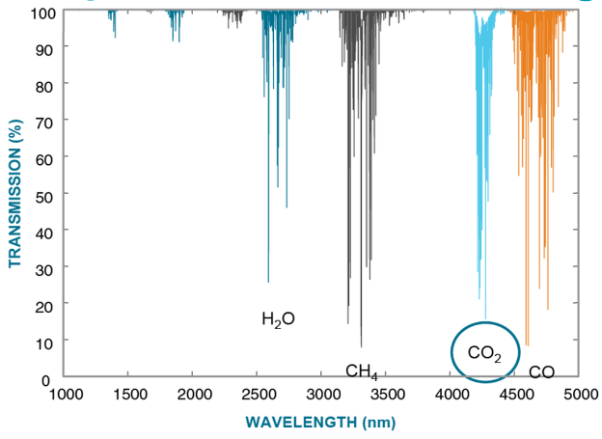
Spectre n°1 : Zone d’absorption de l‘eau et du dioxyde de carbone (plus la transmission est faible, plus l’absorption est grande)

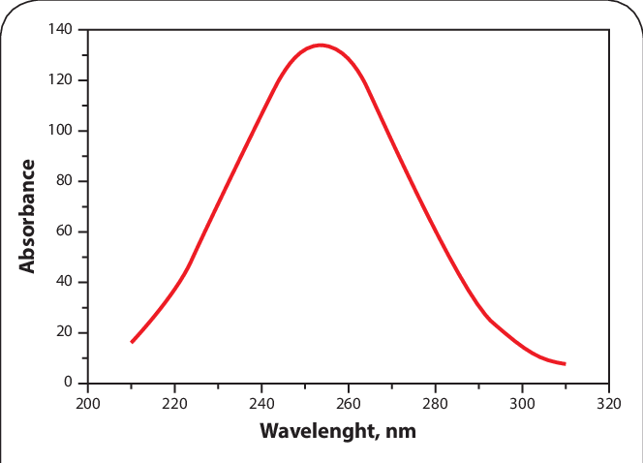
Spectre n°2 : Spectre d’absorption de l’ozone

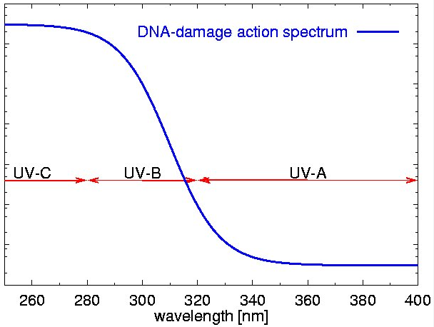
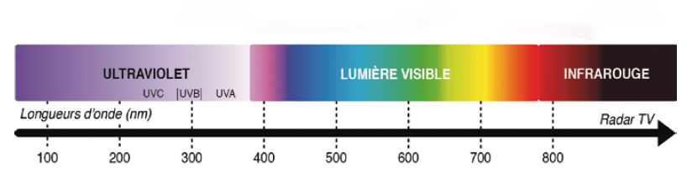
Spectre n°3 : Spectre d’absorption de l’ADN
Répartition des types de rayonnements du spectre de la lumière en fonction de leur longueur d’onde

